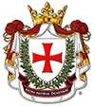
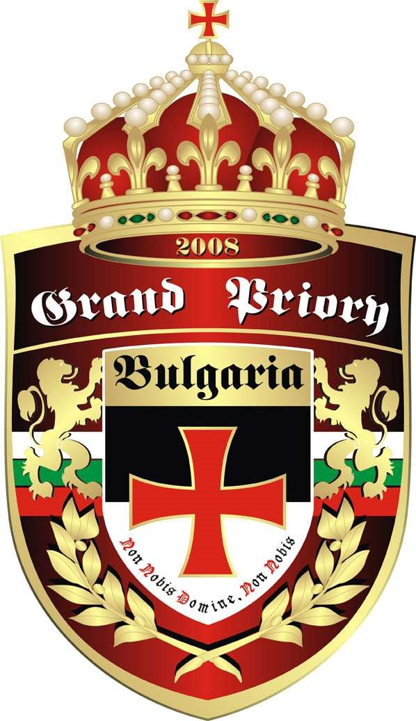
НАЦИОНАЛЕН КОНКУРС ЗА
ДЕТСКА РИСУНКА
„РИЦАРЯТ В МЕН“
2021 – 2022

ФОРМУЛЯР ЗА УЧАСТИЕ

ИМЕ: ……………………………...…………………………………....ВЪЗРАСТ:…………
(собствено, бащино и фамилно име на участника)
УЧИЛИЩЕ: ….......…………………………………………………… КЛАС:……………..
ПРЕПОДАВАТЕЛ: ……………………………………………………………………………
(имена на преподавателя по изобразително изкуство)
ТЕЛЕФОН ЗА ВРЪЗКА: ….......…………………………………………………………….
(телефон на преподавателя по изобразително изкуство)
ЕЛЕКТРОННА ПОЩА: ….......…………………………………………………………….
ЗАБЕЛЕЖКИ: ………….......…………………………………………………………….
……………………………………………………………………………………………………
При използване на сюжет или композиция от популярни или публикувани произведения участникът е задължен да отрази това обстоятелство в Раздел „Забележки“.
ДЕКЛАРАЦИЯ НА РОДИТЕЛ
Аз, долуподписаният/-ата ……………………………………………………………………,
(трите имена на родителя)
родител на ……………………………………………………………………………………...,
(трите имена на детето)
заявявам своето съгласие, че:
- С участието в конкурса авторските права на рисунката на моето дете се предоставят на организаторите.
- Рисунката, която участва в конкурса, няма да бъде връщана.
- С явяването за получаване на награда участниците и техните родители се съгласяват да бъдат заснемани и материалът да бъде излъчван/публикуван в публичното пространство без каквото и да е допълнително възнаграждение от страна на Организатора.
- Предадената рисунка може да бъде сканирана, снимана, публикувана и използвана в различни издания, свързани с изложби, интернет страници, плакати и други некомерсиални материали за целите на конкурса.
- Предоставям доброволно и давам съгласието си личните данни на детето ми да бъдат използвани при обявяване на резултатите от конкурса.
Дата: ………………. Подпис:.................................
Населено място: ……………..

